Дислокация
объектов мелкорозничной праздничной торговли в день выборов Президента Российской Федерации
18 марта 2018 года

№  п/п | Вид торгового объекта | Специализация | Адрес | Количество
Центральный район
1. | Торговая  палатка | Продовольственная  группа товаров | ул. Никитинская, 32 | 1
2. | -«- | -«- | ул. Шишкова, 148/4 | 1
3. | -«- | -«- | Олимпийский бульвар, 4/5 | 1
Левобережный район
4. | -«- | -«- | ул. Чебышева,2 б | 1
5. | -«- | -«- | ул. Новосибирская,31а | 1
6. | -«- | -«- | ул. Димитрова,128 | 1
7. | -«- | -«- | ул. Волгоградская,28 | 1
8. | -«- | -«- | ул. Степная, 2в | 1
Ленинский район
9. | -«- | -«- | ул. Краснознаменная,74 | 1
10. | -«- | -«- | ул. Черняховского,2 | 2
11. | -«- | -«- | пер. Туркменский,14а | 1
12. | -«- | -«- | ул. Фридриха Энгельса, 76 | 1
13. | -«- | -«- | ул. Свободы, 77 | 1
14. | -«- | -«- | ул. Краснознаменная,14 | 1
Советский район
15. | -«- | -«- | ул. Краснозвездная, 2 | 1
16. | -«- | -«- | ул. Олеко Дундича, 25 | 1
17. | -«- | -«- | ул. Юлюса Янониса, 10/2 | 1
18. | -«- | -«- | ул. Курчатова, 12 | 1
19. | -«- | -«- | ул. Острогожская, 168 | 1
Железнодорожный район
20. | -«- | -«- | ул. Минская, 17/2 | 1
21. | -«- | -«- | ул. Переверткина, 5 | 1
22. | -«- | -«- | ул. 25 Января, д.40 | 1
23. | -«- | -«- | ул. Куйбышева,23а | 1
24. | -«- | -«- | ул. Паровозная, 62 | 1
25. | -«- | -«- | ул. Сухумская, 1 | 1
26. | -«- | -«- | ул. Минская, д. 69 А | 1
Коминтерновский район
27. | -«- | -«- | ул. Владимира Невского, 65 б | 1
28. | -«- | -«- | Бульвар Победы, 14 | 1
 | ИТОГО |  |  | 29 ед.

ОБРАЗЕЦ
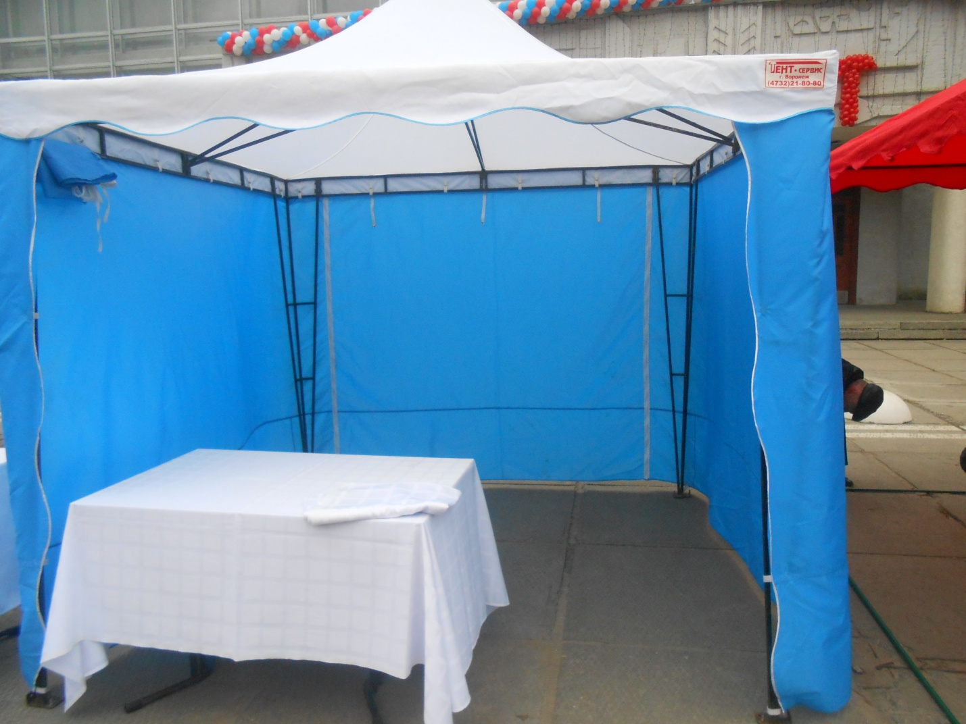
Торговая палатка по реализации продовольственной группы товаров

